 | Акционерное общество  «Научно-исследовательский и проектный институт по переработке газа»  (АО «НИПИГАЗ»)

Инструкция пользователя

Отчет «Затраты» (подсистема «Бюджетное управление»)

СОДЕРЖАНИЕ

1. Введение. 3
2. Термины и сокращения. 3
3. Отчет «Свод экономических показателей». 3
3.1. Расположение отчета. 3
3.2. Виды показателей отчета. 4
3.3. Принцип заполнения справочника «Показатели экономики проекта». 4
3.4.1. Показатели отчета. 5
3.4.2. Колонки отчета. 13

Введение.
Настоящий документ содержит описание действий пользователя для настройки и формирования отчета Затраты, используемый в отчетности ИЦ.

Термины и сокращения.
Термин/ сокращение
Система | Взаимосвязанный набор баз данных, входящих в CCS
CCS | Сost-control System (CCS) - Автоматизированная Система Бюджетного контроля и Планирования ресурсов АО «НИПИГАЗ», разрабатываемая на базе платформы 1С:Предприятие 8 ERP+PM
ТЧ | Табличная часть
МВЗ | Место возникновения затрат
НГ | Номенклатурная группа (справочник «Направления деятельности»)
ИЦ | Инжиниринговый центр
КИЦ | Краснодарский инжиниринговый центр
ТИЦ | Тюменский инжиниринговый центр
СПИЦ | Санкт-Петербургский инжиниринговый центр
ОПР | Общепроизводственные расходы
ОКС | Общекорпоративные сервисы
ЦФО | Центр финансовой ответственности
с/с | Собственные силы
НЗП | Незавершенное производство
НИ | Нарастающим итогом
БП | Бизнес план

Отчет «Свод экономических показателей».

Расположение отчета.
Отчет размещен в разделе «Бюджетирование и планирование» / «Отчеты»:

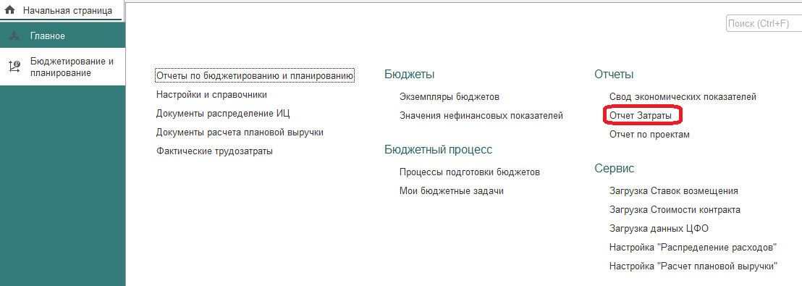

Виды показателей отчета.
В отчете необходимо:
- Выбрать период, кратный месяцу.
- Выбрать «Сценарий».
- При необходимо можно добавить отбор по МВЗ (КИЦ, ТИЦ или СПИЦ). Если выбрать другое МВЗ – отчет будет пустым, так как данные берутся только по КИЦ, ТИЦ, СПИЦ.
- Нажать кнопку «Сформировать».
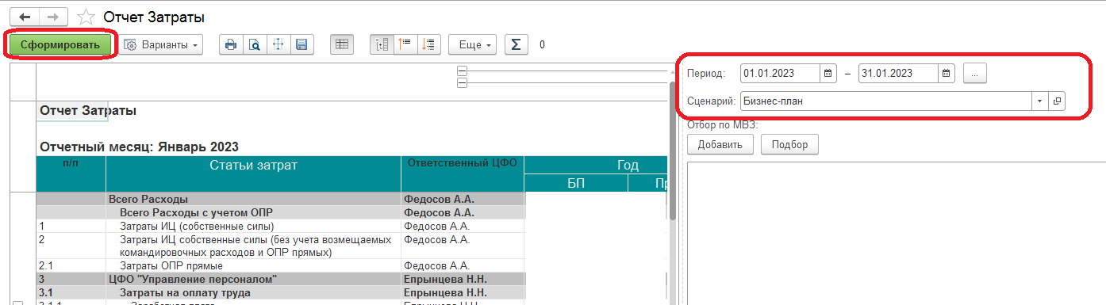

Каждый показатель отчета настраивается индивидуально.
Настройки показателей хранятся в справочнике «Показатели экономики проекта» в папке «Затраты».
Также настройку каждого показателя можно посмотреть и изменить непосредственно из отчета, нажав на показатель двойным кликом мыши.

Показатели бывают 3-х типов:
- Оборотные – для данных показателей получение данных осуществляется из регистра с отборами, указанными в «Показателе экономики проекта».
В «Показателе экономики проекта» можно задать отбор:
- По регистру на закладке «План».
- По статьям на закладке «План».
- По проектам на закладке «План».
- По списку НГ на закладке «План».
- По МВЗ на закладке «План».
- По Категориям, Принадлежностям НГ, Типам НГ на закладке «Основное».
- Расчетные – показатель рассчитывается по формуле. Формула указывается в «Показателе экономики проекта».
- Результирующие – это показатели на уровне группировки, которые рассчитываются как сумма входящих в эту группу показателей.

Принцип заполнения справочника «Показатели экономики проекта».
Настройка для отчета «Затраты» в справочнике:
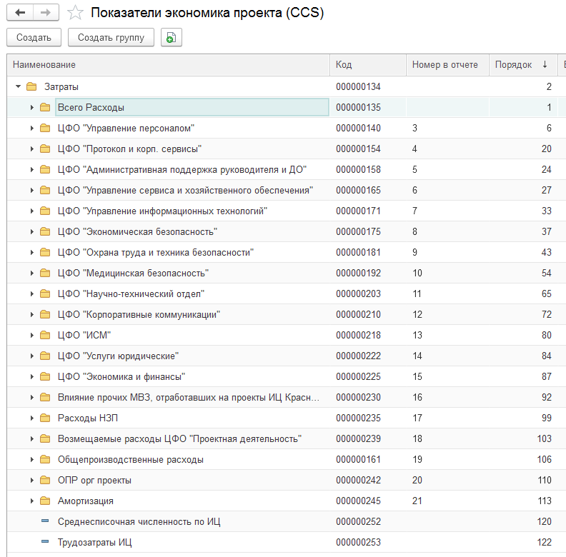

Рассмотрим принцип заполнения данного справочника согласно утвержденной форме отчета и согласованным алгоритмам из Проектного решения.

Показатели отчета.
- «Всего расходы» - это группа показателей, которая включает в себя показатели:
- Всего Расходы с учетом ОПР
- Затраты ИЦ (собственные силы)
- Затраты ИЦ собственные силы (без учета возмещаемых командировочных расходов и ОПР прямых)
- Затраты ОПР прямые
Но при этом он не является результирующим показателем, а является расчетным, так как рассчитывается по формуле.

Для расчетных показателей необходимо заполнить закладку «Основное»:
- заполнить поле «Порядок» - это порядковый номер элемента. В данном порядке показатели будут выстраиваться в отчете. Порядок обязателен для заполнения во всех элементах и группах справочника.
- заполнить «Формулу». Каждый элемент формулы необходимо указывать в квадратных скобках. Элемент формулы необходимо скопировать из поля «Имя в формуле». Формула не должна содержать пробелов.
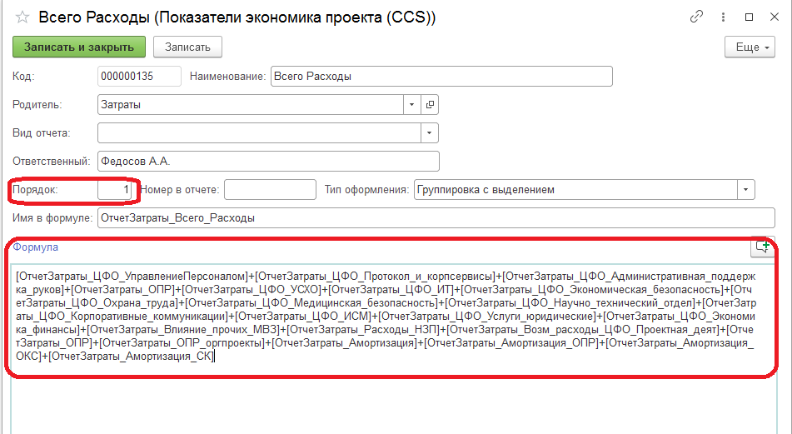

Для каждого показателя реализована возможность выбрать тип оформления показателя. Для этого в поле «Тип оформления» необходимо выбрать один из возможных вариантов:
- «Группировка» - при выборе данного типа оформления, шрифт показателя будет жирным.
- «Группировка с выделением» - при выборе данного типа оформления, шрифт показателя будет жирным, а цвет заливки - голубым.
- «Выделение с курсивом» - при выборе данного типа оформления, шрифт показателя будет курсивным.
Данное поле необязательно для заполнения.
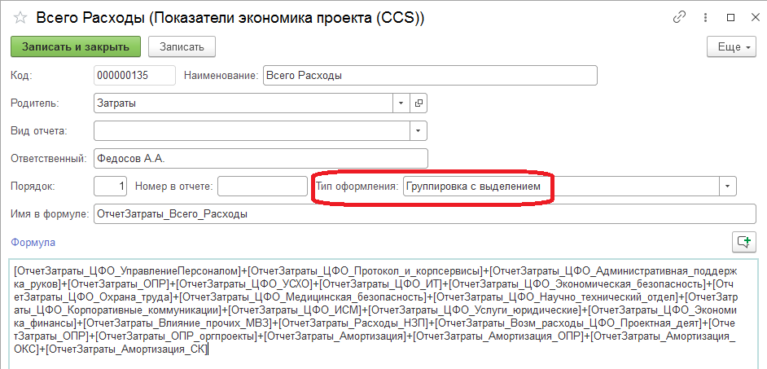

Для каждого показателя реализована возможность выбрать Ответственного.
Для этого необходимо заполнить поле «Ответственный». Данное значение будет выводится в отчет в колонку «Ответственный ЦФО» для всех групп и элементов, входящих в группу показателей.
Если для группы или элемента, входящего в состав группы, указано иное значение, то в отчет будет выведено значение из конкретной группы или элемента.

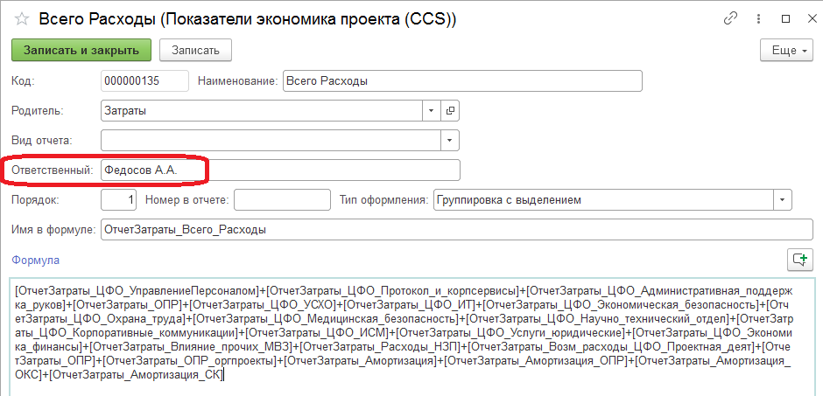

- «Всего Расходы с учетом ОПР»,
«Затраты ИЦ (собственные силы)»,
«Затраты ИЦ собственные силы (без учета возмещаемых командировочных расходов и ОПР прямых)»,
«Затраты ОПР прямые»
- это расчетные показатели. Они настраиваются аналогично показателю «Всего расходы».

Для каждого показателя реализована возможность указать «Номер в отчете». Данный номер будет выводится в отчете в колонке «Номер п/п».
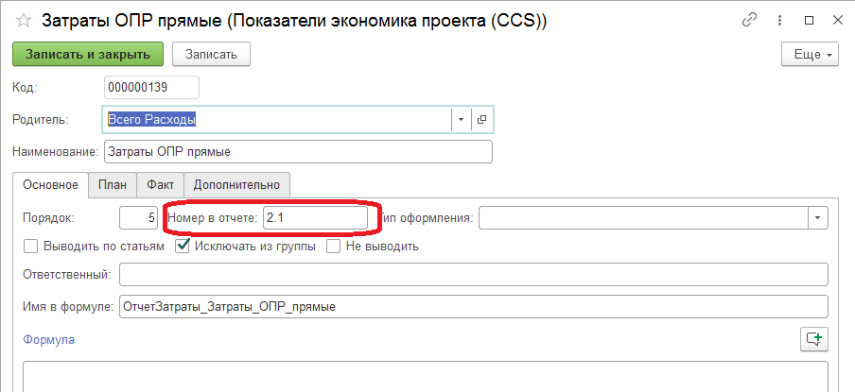

- ЦФО "Управление персоналом" – это группа, в которую входят и группы, и элементы показателей отчета. Она является результирующим показателем, т.е. это сумма входящих в нее групп и элементов.

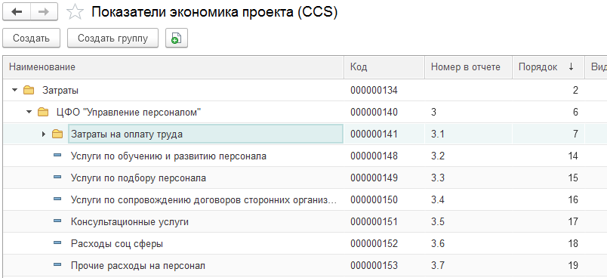

В данном показателе необходимо заполнить:
- Наименование
- Ответственного
- Порядок
- Номер в отчете
- Тип оформления
- Имя в формуле - это имя можно будет использовать в формулах любого показателя отчета. Имя не должно содержать пробелов.
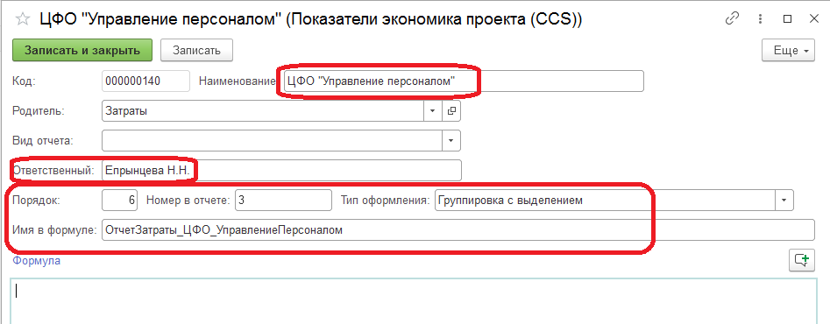

- Затраты на оплату труда - это группа, в которую входят элементы показателей отчета. Она является результирующим показателем. Заполняется аналогично группе «ЦФО Управление персоналом».

- Заработная плата – это оборотный показатель.

На закладке «Основное» необходимо заполнить:
- Наименование
- Порядок
- Номер в отчете
- установить отметку «Выводить по статьям». Данную отметку необходимо устанавливать только в том случае, когда в отчете необходимо видеть данные по всем статьям, из которых формируются данные для этого показателя.
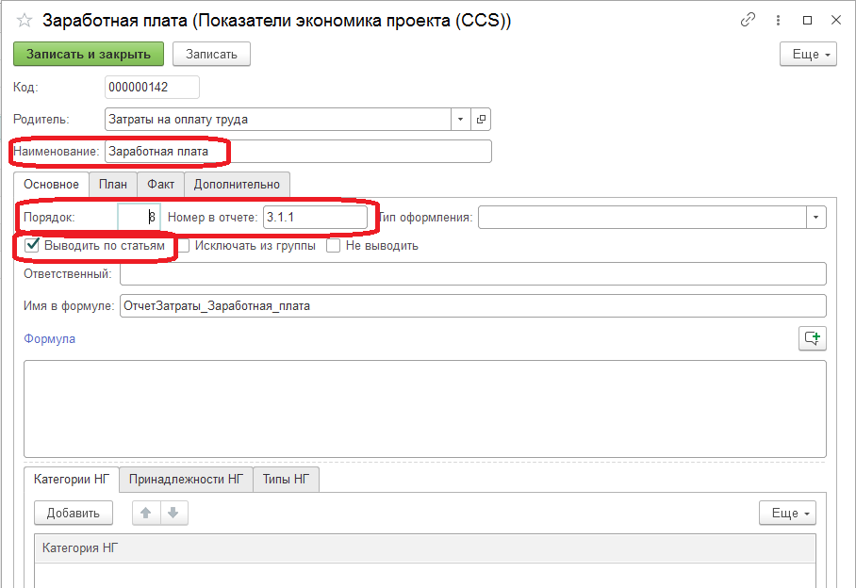

На закладке «План» необходимо заполнить:
- Регистр получения данных
- Список статей бюджета
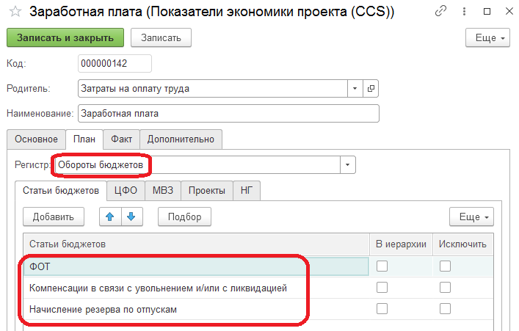

- МВЗ:
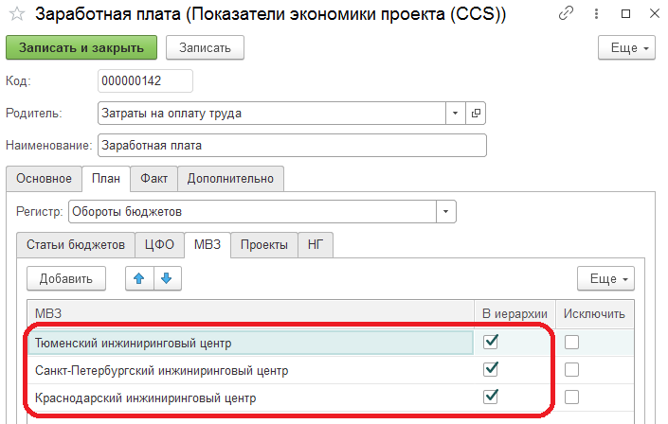

- НГ – для НГ необходимо добавить пустую строку, чтобы данные получать по пустым НГ:

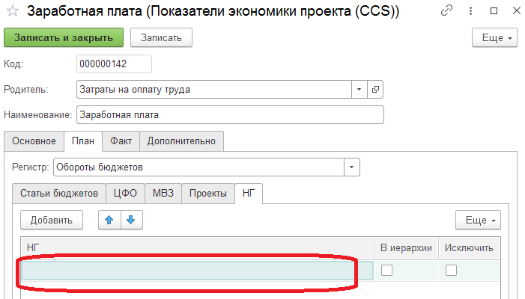

Если необходимо установить отбор по НГ – тогда необходимо убрать пустую строку на закладке «НГ» и добавить туда список НГ.
Если необходимо осуществить отбор по реквизитам НГ: по Категории НГ, Принадлежности или Типу НГ – тогда необходимо заполнить соответствующие поля на закладке «Основное». Таким образом настраиваются показатели из группы Возмещаемые расходы ЦФО "Проектная деятельность", так как требуется получение данных по заполненной НГ.
Например,
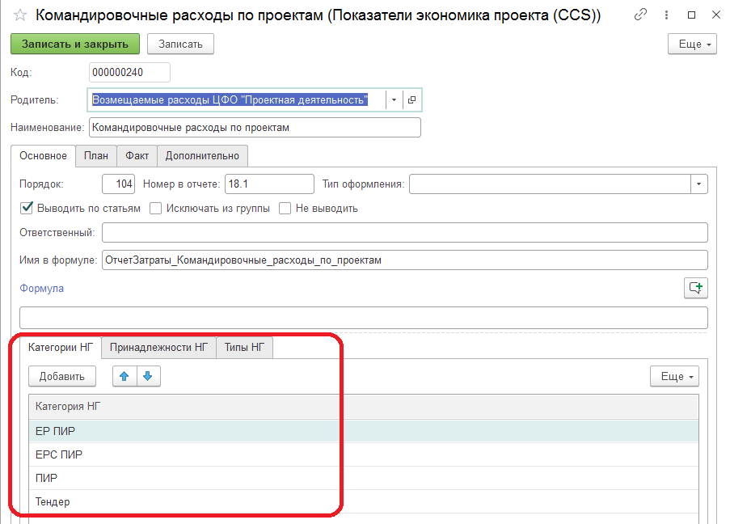

Также можно добавлять отбор по ЦФО в любом из оборотных показателей, на закладке План/ЦФО:
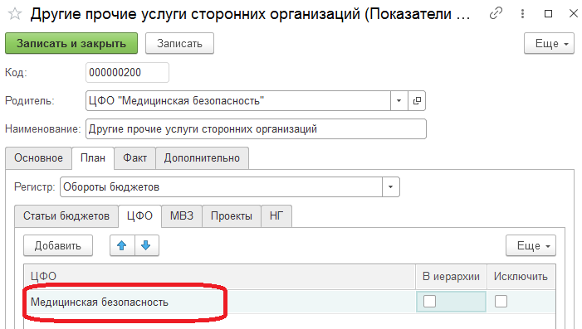

- ЦФО "Протокол и корп. сервисы",
ЦФО "Административная поддержка руководителя и ДО",
ЦФО "Управление сервиса и хозяйственного обеспечения",
ЦФО "Управление информационных технологий",
ЦФО "Экономическая безопасность",
ЦФО "Охрана труда и техника безопасности",
ЦФО "Медицинская безопасность",
ЦФО "Научно-технический отдел",
ЦФО "Корпоративные коммуникации",
ЦФО "ИСМ",
ЦФО "Услуги юридические",
ЦФО "Экономика и финансы",
Влияние прочих МВЗ, отработавших на проекты ИЦ Краснодар,
Расходы НЗП,
Возмещаемые расходы ЦФО "Проектная деятельность",
Общепроизводственные расходы,
ОПР орг проекты,
Амортизация -
это результирующие показатели. Они настраиваются аналогично показателю ЦФО "Управление персоналом".

Показатели, входящие в эти группы – это оборотные показатели. Они настраиваются аналогично показателю «Заработная плата».

- «Амортизация ОПР»,
«Амортизация ОКС»,
«Амортизация СК».
Данные показатели не должны входить в сумму по группе «Амортизация», в которой они находятся. Для этого необходимо установить отметку «Исключить из группы»:
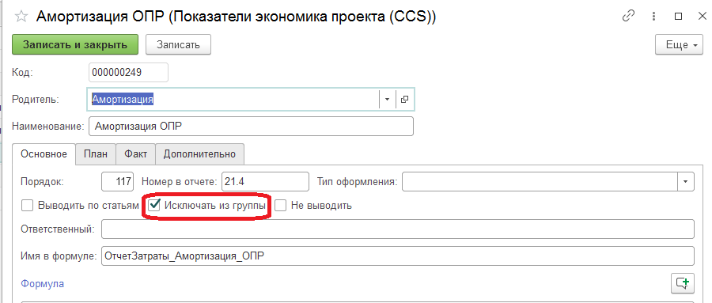

- «Среднесписочная численность по ИЦ»,
«Трудозатраты ИЦ» - это оборотные показатели. Они находятся в корневой группе отчета «Затраты», так как не должны входить ни в одну из вышеперечисленных групп.

Колонки отчета.

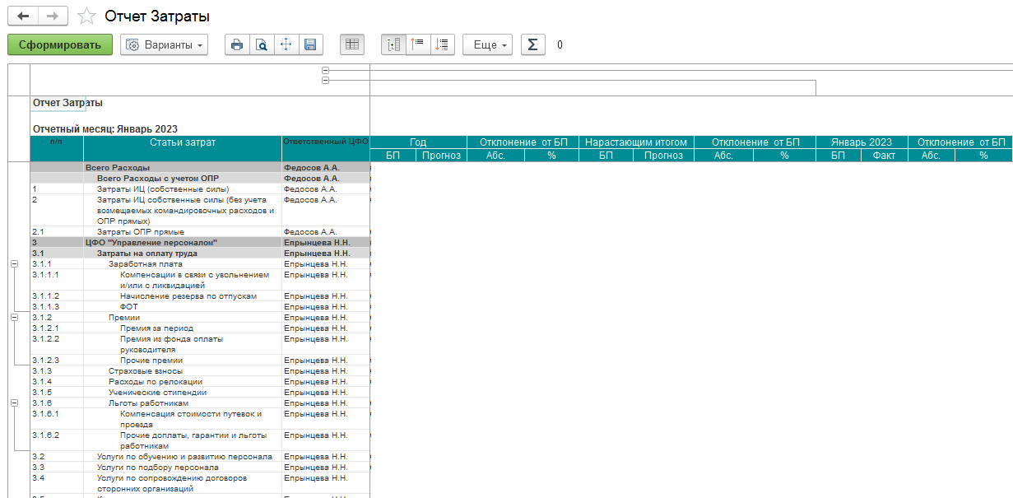

Отчет состоит из следующих колонок:
Блок «Год»:
- БП – плановые данные, заполнение которых описано в п.3.4.1 за «Год» выбранного периода.
- Прогноз – пока не заполняется.
- Абс. отклонение – рассчитывается по формуле: [БП] – [Прогноз]
- Отклонение, в % - рассчитывается по формуле: [Абс] / [БП]

Блок «Нарастающим итогом»:
- БП – плановые данные, заполнение которых описано в п.3.4.1 за «Год» до месяца, выбранного в отчете, включая этот месяц.
- Прогноз – пока не заполняется.
- Абс. отклонение – рассчитывается по формуле: [БП] – [Прогноз]
- Отклонение, в % - рассчитывается по формуле: [Абс] / [БП]

Блоки по «Каждому месяцу» года»:
- БП – плановые данные, заполнение которых описано в п.3.4.1 за каждый месяц выбранного периода.
- Прогноз или Факт – пока не заполняется. Название колонки «Прогноз» или «Факт» зависит от выбранного периода в отчете. Например, если выбран «февраль», тогда эта колонка будет называться «Факт» во всех месяцах до февраля, включая февраль. Во всех последующих месяцах эта колонка будет называться «Прогноз».
- Абс. отклонение – рассчитывается по формуле: [БП] – [Прогноз]
- Отклонение, в % - рассчитывается по формуле: [Абс] / [БП]
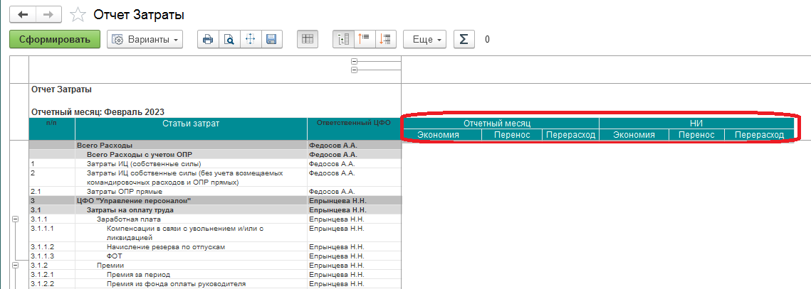

Блок «Отчетный месяц»:
- «Экономия» -
Если значение в колонке «Абс» отчетного периода меньше 0, тогда рассчитывается по формуле:
[«Абс» отчетного периода] – [Перенос].

- «Перенос» - вводится пользователем вручную на форме отчета. От введенных данных производиться пересчет показателей «Экономия» или «Перерасход». Можно внести значения только для статей и показателей без детализации по статьям, такие ячейки выделены желтым цветом. Для групп и показателей с формулами – значения рассчитываются автоматически, вручную изменить нельзя. Если значение «Экономии» и «Перерасхода» равны 0, то значение «Переноса» заполнить нельзя.

Введенные значения пользователя не хранятся в отчете. При повторном формировании отчета – данные будут рассчитаны снова, колонка «Перенос» будет пустой.

- «Перерасход» - Если значение в колонке «Абс» отчетного периода больше 0, тогда рассчитать по формуле:
[«Абс» отчетного периода] – [Перенос].

Блок «НИ»:
«Блок НИ» рассчитывается аналогично блоку «Отчетный месяц». Отличие заключается в периоде: данные по абсолютному отклонению берутся не за «Отчетный месяц», а из блока «Нарастающим итогом».

